МАУ ДО «Сорокинский центр развития ребенка - детский сад №1»

Конспект НОД в средней группе на тему
«Я и моя семья» в соответствии с ФГОС.
Тема: Сюрприз для бабы Капы.

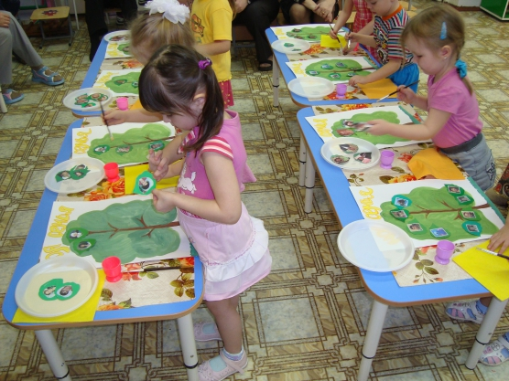

Автор: Куандыкова А.К.
воспитатель

2015г.
Цель:
Формировать представление о семье как о людях, которые живут вместе, любят друг друга и заботятся друг о друге.
Задачи:
Закреплять умение сравнивать знакомые предметы по величине, цвету и количеству, объединять предметы по этому признаку;
умения определять наименование родственных отношений между ближними членами семьи.
Развитие логического мышления, мелкой моторики.
Развивать у детей интерес к творчеству.
Интеграция образовательных областей:
- социально – коммуникативное,
- художественно – эстетическое,
- речевое,
- познавательное,
- физическое.

Предварительная работа:

Рассматривание семейных фотографий. Рассказы детей о своих близких. Просмотр мультфильма «Приключения Лунтика», Разучивание стихов о папе, маме, бабушке, дедушке, сестренке. Разучивание пальчиковых игр. Беседа о семье. Оформление фотовыставки «Моя семья». Дидактические игры «Чей малыш? », «Кто в домике живет? », строительные игры «Мебель для дома», «Дом для кукол».

Ход непосредственной образовательной деятельности.

Воспитатель.
Кто- то бросил мне в оконце
Посмотрите, письмецо.
Может, это лучик солнца,
Что щекочет мне в лицо.
Нет, ребята посмотрите
Это интересное посланье
Нам адресовано оно.

Включается ролик
(на экране появляется отрывок из мультфильма «Лунтик», где герой узнает, что у бабы Капы день рождение, а он не приготовил подарок, ему хочется сделать открытку, испечь печенье, сделать бусы и т.д., а времени осталось очень мало и он спешит к детям за помощью).

Воспитатель: Ну, что ребята поможем Лунтику? А у вас есть бабушка? А еще кто у вас есть?
Ответы детей (папа, мама, сестрёнка…)
Воспитатель: А как называется, одним словом?
Дети: Семья.
Ребята, а кто мне скажет, что такое семья? Какие бывают семьи?
Для мамы вы кто?
- А для бабушки?
- Мамина сестра кем вам приходиться?
- А папин брат?
- Вы любишь своих близких? Почему?
- Кто чем занимается в семье?
- Кто о тебе заботится?
- Как вы заботишься о других членах семьи?
- Чем можно порадовать свою семью?(ответы детей)
Воспитатель: Да верно.
Без чего на белом свете
Взрослым не прожить и детям?
Кто поддержит нас друзья?
Наша дружная (семья)
Ребята, чтобы ваши семьи были, дружными, крепкими, сильными, я предлагаю вам изготовить, свои деревья.
Дети подходят каждый к своему дереву. Приклеивают не достающие листочки.
Гаснет свет. Звучит космическая музыка. Световой эффект.
Свет включается. В группе появляется песочная коробка и в ней Лунтик.
Лунтик:
- Здравствуйте, ребята, вот я и прилет к вам на своем корабле. Я вез с собой бусинки для подарка Бабушке, только вот беда они все потерялись на моем корабле
Воспитатель: Не расстраивайся Лунтик, сейчас их мы найдем, их нужно найти и разложить по коробочкам. (дети раскладывают бусы по коробочкам в соответствии с признаком)
- Сколько всего собрали бусинок?
- Сколько бусинок в этой коробочке?
- Какая цифра на коробочке?, она соответствует предмету или нет? И т.д

Воспитатель: Молодцы, всё собрали. А теперь пора и подарочки готовить.
Воспитатель предлагает детям, выбрать какой, сюрприз они могли бы приготовить. Кто желает, идет с Лунтиком делает бусы или с воспитателем печенье
Звучит спокойная музыка
Практическая часть: одна группа детей изготавливают бусы из макарон, другая группа лепят из соленого теста печенье, у укладывают печенье поднос. Воспитатель уносит в печь.
Воспитатель: - Молодцы, какие красивые подарки у вас получились.
Чтобы их подарить Бабе Капе. Ребята у кого готов подарок, кладите его в коробочку. (дети складывают подарки в коробочку бусы)
Воспитатель: А пока, ребята печется наше печенье, мы не много с вами разомнёмся.
Физ. Минутка «Семейная зарядка»
Поработали, ребятки,
А теперь все на зарядку.
Осенью, весною,
Летом и зимой.
Мы во двор выходим
Дружною семьёй.
Встанем в круг и по порядку
Каждый делает зарядку.
Мама руки поднимает (руки вверх и вниз) .
Папа бодро приседает (приседания) .
Повороты вправо-влево
Делает мой братик Сева (руки на поясе, повороты всем корпусом).
А я сам бегу трусцой
И качаю головой (бег на месте и наклоны головой в стороны).
(Заносит печенье)
Воспитатель: - Ребята подарки готовы.
Лунтик: Спасибо, Вам ребята. Какие хорошие подарки вы мне помогли сделать. Мне уже пора торопиться. До свидание.
Ребята, а вы любите дарить своим близким подарки.
А как вы думаете, что еще можно подарить.
(Ответы детей)
Воспитатель: Можно подарить стихотворение, кто желает прочитать стихотворение которым поздравлял, своих близких.(чтение стихотворения детьми).
А еще что можно подарить?
Воспитатель: А можем подарить танец?
Дети: Да
Воспитатель:
Тихо встаньте. Улыбнитесь,
Все в кружочек становитесь,
Сколько нас пришло детей!
становитесь все скорей!
Веселее в пляс пускайтесь,
Все танцуйте. Не стесняйтесь.
Танец парами
Видео ролик.
(фрагмент отрывка из мультфильма «Лунтик», где герои пьют чай и запись лунтика, спасибо за подарки и в благодарности от бабы Капы вам отправлена посылка с сюрпризом, и вы своей семьёй отпразднуйте её день рождение, ждите подарок скоро будет. До свидания!).
Стук в дверь. (Входит Печкин и вносит посылку).
Дети открывают посылку и садятся пить чай, благодарят за угощение.

